**Abdoulaye WANE**

Rapport de Stage (2022-2023)

**Lycée Privé Saint-Bénigne de Dijon**

**Projet : Renfort du service en charge des études et éditions logiciels du péage.**



DISI DEEL SLP

**-I > Présentation de l’organisation et du projet principal** Page 3

A. Présentation du groupe APRR

A.1. Fonctionnement de la DISI.

A.2. Mon Rôle .

B. Présentation du projet *(Mission : Création d'une application WPF permettant de superviser un service Windows en temps réel)*

**-II > Mission Principale** ................................…................Page 5

A. Logiciels Utilisés

B. En quoi consistait ma mission.

C. Exemple de problèmes (MatérialDesign, MVVM)

**-III >Immersion Professionnel, Activité de l’Entreprise, Découverte des Equipements (Laboratoire Telecom) et Conférence des Systèmes d’Informations** ..................Page 13

**-IV > Conclusion et remerciements** .................................…...................Page 18

1. **Présentation de l’organisation et du projet principal**
2. Présentation du groupe APRR.

L’APRR, société gérant les autoroutes dans l’Est et dans le centre de la France suivant les contours entre Paris, le Rhin et le Rhône, est le deuxième groupe autoroutier en France et le quatrième en Europe. La société est détenue depuis 2006 par Eiffarie, un consortium associant Eiffage et Macquarie. 3500 personnes travaillent pour l’APRR, soit plus d’un employé par kilomètre d’autoroute.

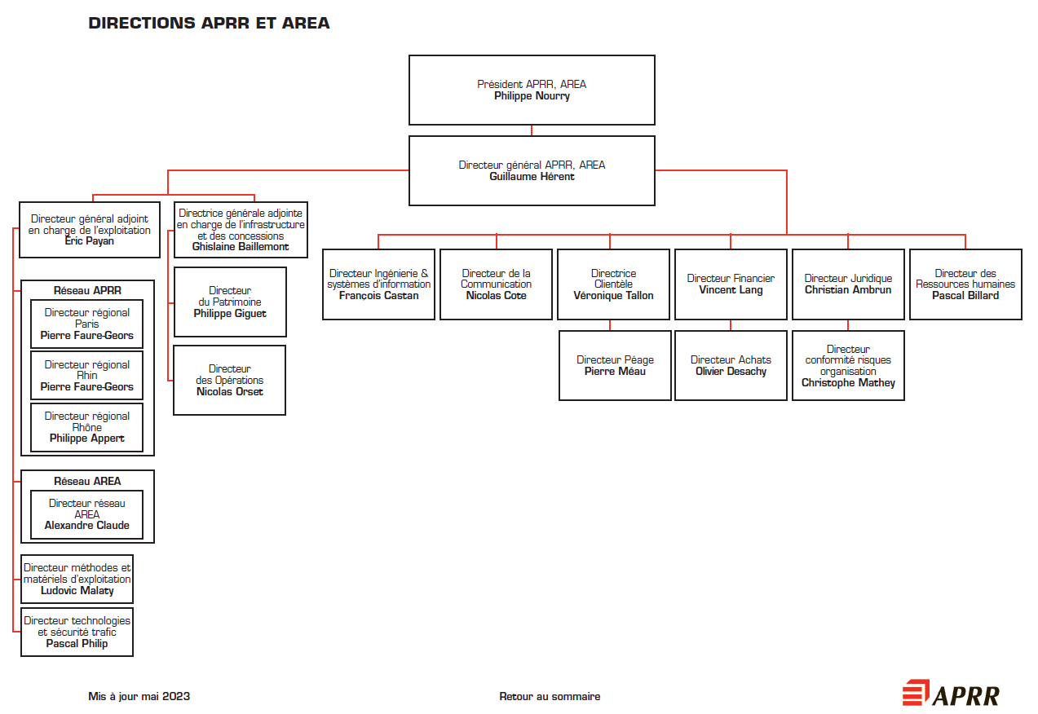

A.1 Fonctionnement de la DISI.

Gérer un réseau de 2 465 km au travers de 3170 employés requiert une organisation bien ficelée, la direction Générale gère la stratégie et la prise de décision globale, elle assure de la pérennité de l’entreprise.

Ensuite la DISI (Direction de l’Ingénierie et des Systèmes d’Information) est chargé de concevoir, réaliser, déployer, maintenir, pour l’exploitation et les besoins client.

Sa mission principale est de mettre à disposition de l'entreprise les équipements et systèmes d'informations nécessaires à la bonne tenue de son activité elle a également pour rôle de veiller au maintien en condition opérationnelle de l'ensemble de ces dispositifs.

**Voici le processus qui est adopté par la DISI .**

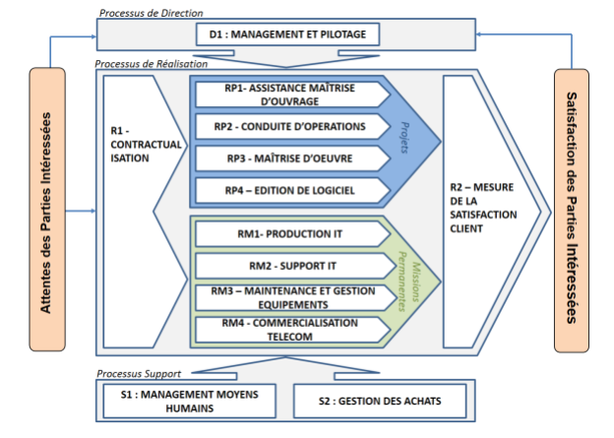

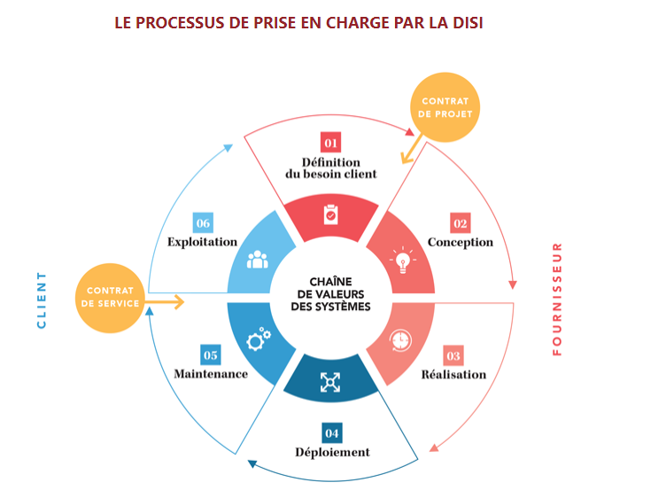

Pour ce faire, elle regroupe plusieurs départements et services :

- Le Département Méthode et Prospectivité (DMP) : Il vient en support des autres départements de la DISI en leur proposant des méthodes et un référentiel de travail. Il accompagne également la démarche d’innovation du groupe en réalisant une veille technologique.

- Le Département Administration, Gestion et Contrats (DAGC) : A pour mission l’administration de la DISI dans les domaines de la gestion, des contrats et marchés, de la communication, de la gestion documentaire et, de manière générale, de l’assistance administrative.

- Le Département Services Informatiques et Télécom (DSIT) : A pour objectif de garantir le bon fonctionnement des équipements informatiques et télécoms du groupe toute l'année, tous les jours, ainsi que leur renouvellement et leur développement.

- Le Département Data (DD) : Assure la gouvernance des données du groupe : il définit l'organisation, les procédures et l'outillage afin de cadrer les processus de collecte, de traitement et de valorisation des données.

- Le Département Études et Édition Logiciels (DEEL) : Il développe des logiciels et en assure le maintien en conditions opérationnelles dans les domaines de la gestion, du péage, du trafic, du patrimoine et des mobilités.

- Le Département Méthodes et Conduite d’Opération (DMCO) : A pour mission la maîtrise d'ouvrage afin que les projets informatiques du groupe soient menés dans les meilleures conditions et dans le respect des règles et standards.

- Le Département Maintenance Équipement et Travaux (DMET) : A pour mission le maintien en condition opérationnelle et la continuité de service des équipements du péage, du tracé et des tunnels des infrastructures télécoms et énergie sur le périmètre du groupe, ainsi que le déploiement des projets de renouvellement ou de nouvelles installations.

- Le Département Projets Équipements et Systèmes (DPES) : A pour mission d'assurer l'ingénierie de nouveaux systèmes et équipements et la maîtrise d'œuvre générale des programmes d'évolution dans les domaines du péage, des équipements dynamiques, des télécoms et de l'énergie.

A.2. Mon rôle Au sein de la DISI.

Je travaille au sein de la DISI, dans le département DEEL, plus précisément dans le service SLP (Service Logiciel et Péage). Mon équipe, l’équipe de la voie, est responsable de la supervision, de la conception et de l’amélioration des logiciels et des versions utilisés pour la gestion de la voie. Cette équipe est composé de six personnes, y compris mon tuteur Filipe Barros qui est un ancien étudiant au sein du DIIAGE. Le service SLP, qui compte une trentaine de personnes, joue un rôle crucial dans le bon fonctionnement d’APRR.

1. Présentation du projet

*(Création d'une application WPF permettant de superviser un service Windows en temps réel.)*

La télédistribution est un service de maintenance qui consiste en l’installation et la diffusion de versions dans les équipements. L’application de télédistribution est un système de déploiement de versions qui réceptionne une version, la transfère dans les équipements et s’assure que l’équipement prend en compte la version. L’application de télédistribution gère dynamiquement les demandes des équipements et conserve un historique des actions.

**Position du produit / de l’application .**

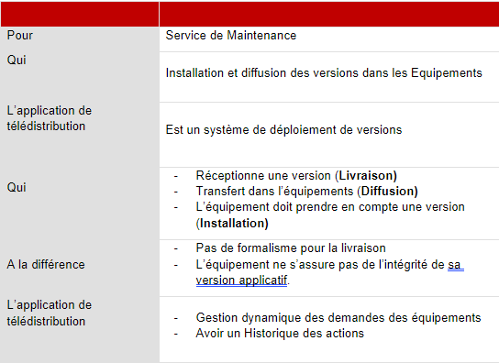

**Description des utilisateurs .**

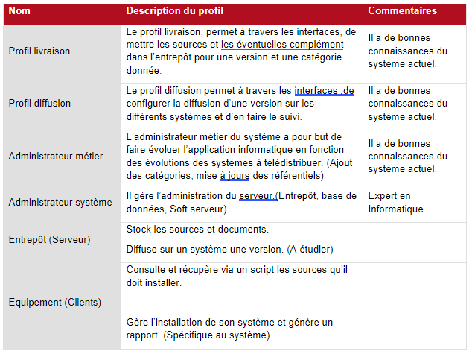

**-II > Mission Principale**

A.Logiciels , technologies et Langages utilisés :

* C#
* FrameWork GUI WPF (Windows Presentation Foundation)
* Visual Studio
* Azure Dev Ops
* gRPC (communication entre deux applications)
* XAML

On se connecte sur le service Windows en Grpc , et l’objectif est de réagir au message envoyé sur l’interface graphique . (Trace produite, évènement de téléchargement, état de connexion…).

